UDK 629.5.015.5:629.5.024.1:629.544

UZDUŽNA ČVRSTOĆA KONTEJNERSKOG BRODA
LONGITUDINAL STRENGTH OF A CONTAINER SHIP

Dubravka ŽAJA – Albert ZAMARIN – Marko HADJINA

Sažetak: Prikazan je proračun uzdužne čvrstoće kontejnerskog broda koji kao rezultat daje raspodjelu vertikalnih poprečnih sila i vertikalnih momenata savijanja po duljini broda. To znači ograničenje kursa broda na valove u pramac kao najnepovoljniji slučaj opterećenja. Rezultati ovog proračuna koriste se u dva pravca. Prvi je vezan za zahtjeve klasifikacijskog društva u smislu zadovoljenja minimalnoga otpornog momenta poprečnog presjeka trupa na sredini broda s obzirom na savijanje u vertikalnoj uzdužnoj ravnini. Drugi dio vezan je za modeliranje strukture trupa za globalnu i lokalnu analizu naprezanja strukturnih elemenata. Naime stvoreni model strukture mora odgovarati stvarnom brodu. U tu svrhu potrebno je uskladiti raspodjelu uzgona i težine, tj. opterećenja stvarnog broda i dijela trupa, tj. modela.

Ključne riječi: - uzdužna čvrstoća
- kontejnerski brod
- modeliranje struktura trupa

Abstract: This paper presents a calculation of container ship longitudinal strength, which results in the distribution of vertical transversal forces and vertical bending moments along ship’s length. This causes ship course limitation with waves coming in the bow as the most unfavorable load case. Results of this calculation are used for two purposes. The first one is related to requirements of classification societies regarding the fulfillment of minimal section modulus of the hull cross section at the middle of ship with respect to bending along the vertical longitudinal plane. The second one is related to the modeling of the hull structure for global and local stress analysis of structural elements. In particular, the created structure model must correspond to the real ship. For this reason, the distribution of buoyancy and masses should be adjusted, i.e., the real ship loads and a section of the hull, i.e., model.

Key words: - longitudinal strength
- container ship
- hull structural model

- UVOD

Analiza čvrstoće trupa broda provodi se na osnovi dobivenih deformacija i naprezanja, za različite slučajeve opterećenja, a s ciljem provjere dimenzija njegovih strukturnih elemenata. Općenito govoreći, analiza čvrstoće podrazumijeva provjeru poprečne, uzdužne i lokalne čvrstoće, te čvrstoće trupa s obzirom na torziju i izvijanje. Klasifikacijska društva svojim pravilima i propisima određuju minimalne dimenzije strukturnih elemenata kontejnerskog broda. Za provjeru tih dimenzija i daljnja poboljšanja, tj. smanjenje dimenzija tamo gdje su naprezanja ispod dozvoljenih, te pojačanje strukture u područjima prekoračenja dozvoljenih naprezanja, potrebno je izvršiti proračun uzdužne čvrstoće broda sa stvarnim podacima o brodskoj formi, raspodjeli uzgona, te raspodjeli težina po duljini broda i za najnepovoljniji val [1]. Taj je proračun neophodan da bi se dobila stvarna statička opterećenja na brodsku konstrukciju, koja će ujedno biti ulazni parametar za analizu naprezanja. U tu je svrhu potrebno napraviti model strukture, koji će, za sve karakteristike, geometrijske, konstrukcijske, težinske,
1. INTRODUCTION

Hull strength analysis is conducted regarding calculated deformations and stresses, for different cases of load, with the goal of verifying the dimensions of its structural elements. Generally speaking, strength analysis implies the verification of transverse, longitudinal and local strength, as well as hull strength with regard to torsion and buckling. Rules and regulations of classification societies specify minimal dimensions of container ship structural elements. Longitutinal strength is calculated for the verification of those elements and for further adjustments, i.e. a decreasing of dimensions in areas where loads below the allowed limitations, and an increasing dimension in areas where the load is above allowed limitations. Furthermore, longitudinal strength calculations should be conducted with realistic ship forms data, distribution of buoyancy and mass distribution over the ship length regarding the most unfavorable wave [1]. This calculation is necessary in obtaining real static loads on ship construction, which are furthermore input parameters for strength analysis. For that purpose, a ship
odgovarati stvarnoj konstrukciji. Kontejnerski brodovi namijenjeni su isključivo za prijevoz tereta u kontejnerima. Postoji nekoliko standardiziranih veličina kontejnera, poput, 20-stopnih (TEU) i 40-stopnih (FEU), koji se najčešće primjenjuju, te 45-stopnih i 48-stopnih. Teretni prostor takvih brodova podijeljen je u nekoliko skladišta, svako skladište mora imati omogućenu mehaničku ventilaciju prostora, a na svojim prostornim pregradama mora imati vodilice kontejnera koje omogućavaju jednostavniju manipulaciju njima. Kod projektiranja kontejnerskih brodova vrlo je bitno glavne dimenzije broda uskladiti s dimenzijama kontejnera koji će se prevoziti. Tako se i dimenzija visine i širine broda definira na osnovi broja kontejnera koje je potrebno smjestiti u skladište, odnosno na palubu. Duljina skladišta određuje se prema duljini kontejnera, na način da je u skladišta moguće ukrcati, ovisno o duljini broda, najčešće dva 40-stopna kontejnera ili četiri 20-stopnih. Prostorne nepropusne pregrade izvode se na krajevima skladišta, dok se u sredini svakoga pojedinog skladišta nalazi još jedna propusna prostorna pregrada. Prilikom projektiranja skladišta istodobno je potrebno paziti na razmak građevnih rebara, jer bi se ona trebala poklopiti s položajem stopa kontejnera. Općenito, pri projektiranju takvih brodova treba osigurati adekvatnu čvrstoću i minimalnu stabilnost, postizanje tražene brzine za zadani pogonski stroj, te dovoljan prostor potreban za prihvat traženog broja kontejnera. Konačni rezultati analiza uzdužne čvrstoće daju, u najvećem broju slučajeva, stanje pregiba. Takvo stanje naprezanja rezultira tlačnim naprezanjem na elementima konstrukcije dna broda, odnosno vlačnim naprezanjem na elementima konstrukcije palube.

2. UZDUŽNA ČVRSTOĆA

2.1. Teorijske osnove proračuna

Općeniti pojam čvrstoće broda zapravo predstavlja sposobnost brodske konstrukcije da izdrži djelovanje vanjskog opterećenja. S obzirom na izražene dimenzije duljine, najveće sile i momenti, pa tako i naprezanja, koja djeluju na trup broda, javljaju se zbog savijanja u uzdužnoj vertikalnoj ravnini. Iz tog razloga bitno je osigurati dovoljnu uzdužnu čvrstoću broda, a to se najlakše postiže uzdužnim načinom gradnje. U proračun uzdužne čvrstoće ulaze samo oni konstrukcijski elementi koji se kontinuirano protežu preko 40% duljine broda, odnosno koji su dulji od 0,4L. Prvi uvjet plovnosti kaže da je cjelokupna težina broda D jednaka sili uzgona U koja djeluje na njega. Međutim, raspodjela tih sila po duljini broda nije jednaka (slika 1).Razlika tih vrijednosti, koja se javlja na određenom poprečnom presjeku broda, daje poprečnu silu, Q_{x} i moment savijanja, M_{x} [4]:
structure model should be created, which has to be, with its all geometrical, structural, and weighted characteristics, in correspondence with the real ship structure.
The container ship is exclusively intended for transporting cargo inside containers. There are several standardized container sizes, such as 20 feet (TEU) and 40 feet (FEU), which are the most often used, and also 45 and 48 feet containers. The cargo space of such ships is divided into several cargo spaces and each one should be provided with mechanical ventilation, and on its bulkheads it should have container guides for easier manipulation. In the design of container ships, it is important to adjust the ships main dimensions to the container dimensions, which will be transported. In such a way, the ship height and breadth are defined according to the number of containers that have to be stored in cargo spaces or on the deck. The cargo length is defined according to container length in such way that it is possible to load, in relation to ship length, generally two 40 feet containers or for 20 feet. Watertight bulkheads are constructed at the cargo ends, and one non-watertight bulkhead is located in the middle of each cargo space. When designing cargo spaces, it is also necessarily to control the distance between main frames because the frames should match the position of the container foot. Generally, in designing such a ship’s satisfactory strength it is necessary to ensure minimal stability and required service speed for the given main engine as well as sufficient cargo space for loading the required number of containers. The final results of longitudinal strength analysis are, generally, hogging conditions. Such loading conditions result in compressed stress on the structural elements of the ship bottom, and the respectively tensile stress on the structural elements of the deck.

2. LONGITUDINAL STRENGTH

2.1. Theoretical basics of the calculation

Generally, the term ship strength actually represents the ships structural ability to resist the effects of outside forces. With regard to the larger length dimension, the greatest forces, moments and stresses that affect the ship hull are expressed in the bending in the longitudinal vertical plane. For that reason, it is necessarily to ensure the sufficient longitudinal strength of the ship, which is most often achieved by longitudinal framing of the ship. In the calculation of longitudinal strength, there are only those structural elements that are continuously placed over 40% of the ships length. The first law of flotation states that total ship weight D, equals buoyancy force U, which in turn affects it. However, the distribution of those forces along the ships length is not the same, Figure 1. The difference between those values on a certain ships cross sections gives the transversal force, Q_{x} and the bending moment, M_{x} [4]:

$D=\int_{0}^{L}{q_{t}⋅dx}$
$U=\int_{0}^{L}{q_{u}⋅dx}$ (1)

$Q_{x}=Q_{u}−Q_{t}=\int_{0}^{x}{q_{u}⋅dx}−\int_{0}^{x}{q_{t}⋅dx}=\int_{0}^{x}{\left(q_{u}−q_{t}\right)⋅dx}=−\int_{0}^{x}{q_{x}⋅dx}$

gdje je:
q_{t} – raspodjela opterećenja uslijed težine broda do promatranog presjeka, Nm⁻¹
q_{u} – raspodjela opterećenja uslijed sile uzgona do promatranog presjeka, Nm⁻¹
q_{x} – raspodjela opterećenja uslijed poprečne sile Q_{x} do promatranog presjeka, Nm⁻¹
Q_{t} – intenzitet težine broda na promatranom poprečnom presjeku, N
Q_{u} – intenzitet sile uzgona na promatranom poprečnom presjeku, N
Poprečna sila Q_{x} ima negativan predznak ako se smjer njezina djelovanja poklapa s pozitivnim smjerom djelovanja osi z, odnosno ima pozitivan predznak ako djeluje suprotno od navedenog. Na krajevima broda, u skladu s prvim uvjetom plovnosti, poprečne su sile jednake nuli.

where :
q_{t} – load distribution due to ship weight up to the observed cross section, Nm⁻¹
q_{u} – load distribution due to buoyancy force up to the observed cross section, Nm⁻¹
q_{x} – load distribution due to transverse force Q_{x} up to the observed cross section, Nm⁻¹
Q_{t} – ship weight intensity on the observed cross section, N
Q_{u} – buoyancy force intensity on the observed cross section, N

Transverse force Q_{x} has a negative number sign if its direction matches the positive direction of the z axis, and respectively Q_{x} has a positive number sign in case of a direction contrary to that previously mentioned.
At the ship ends, according to first law of flotation, transversal forces are equal to zero.

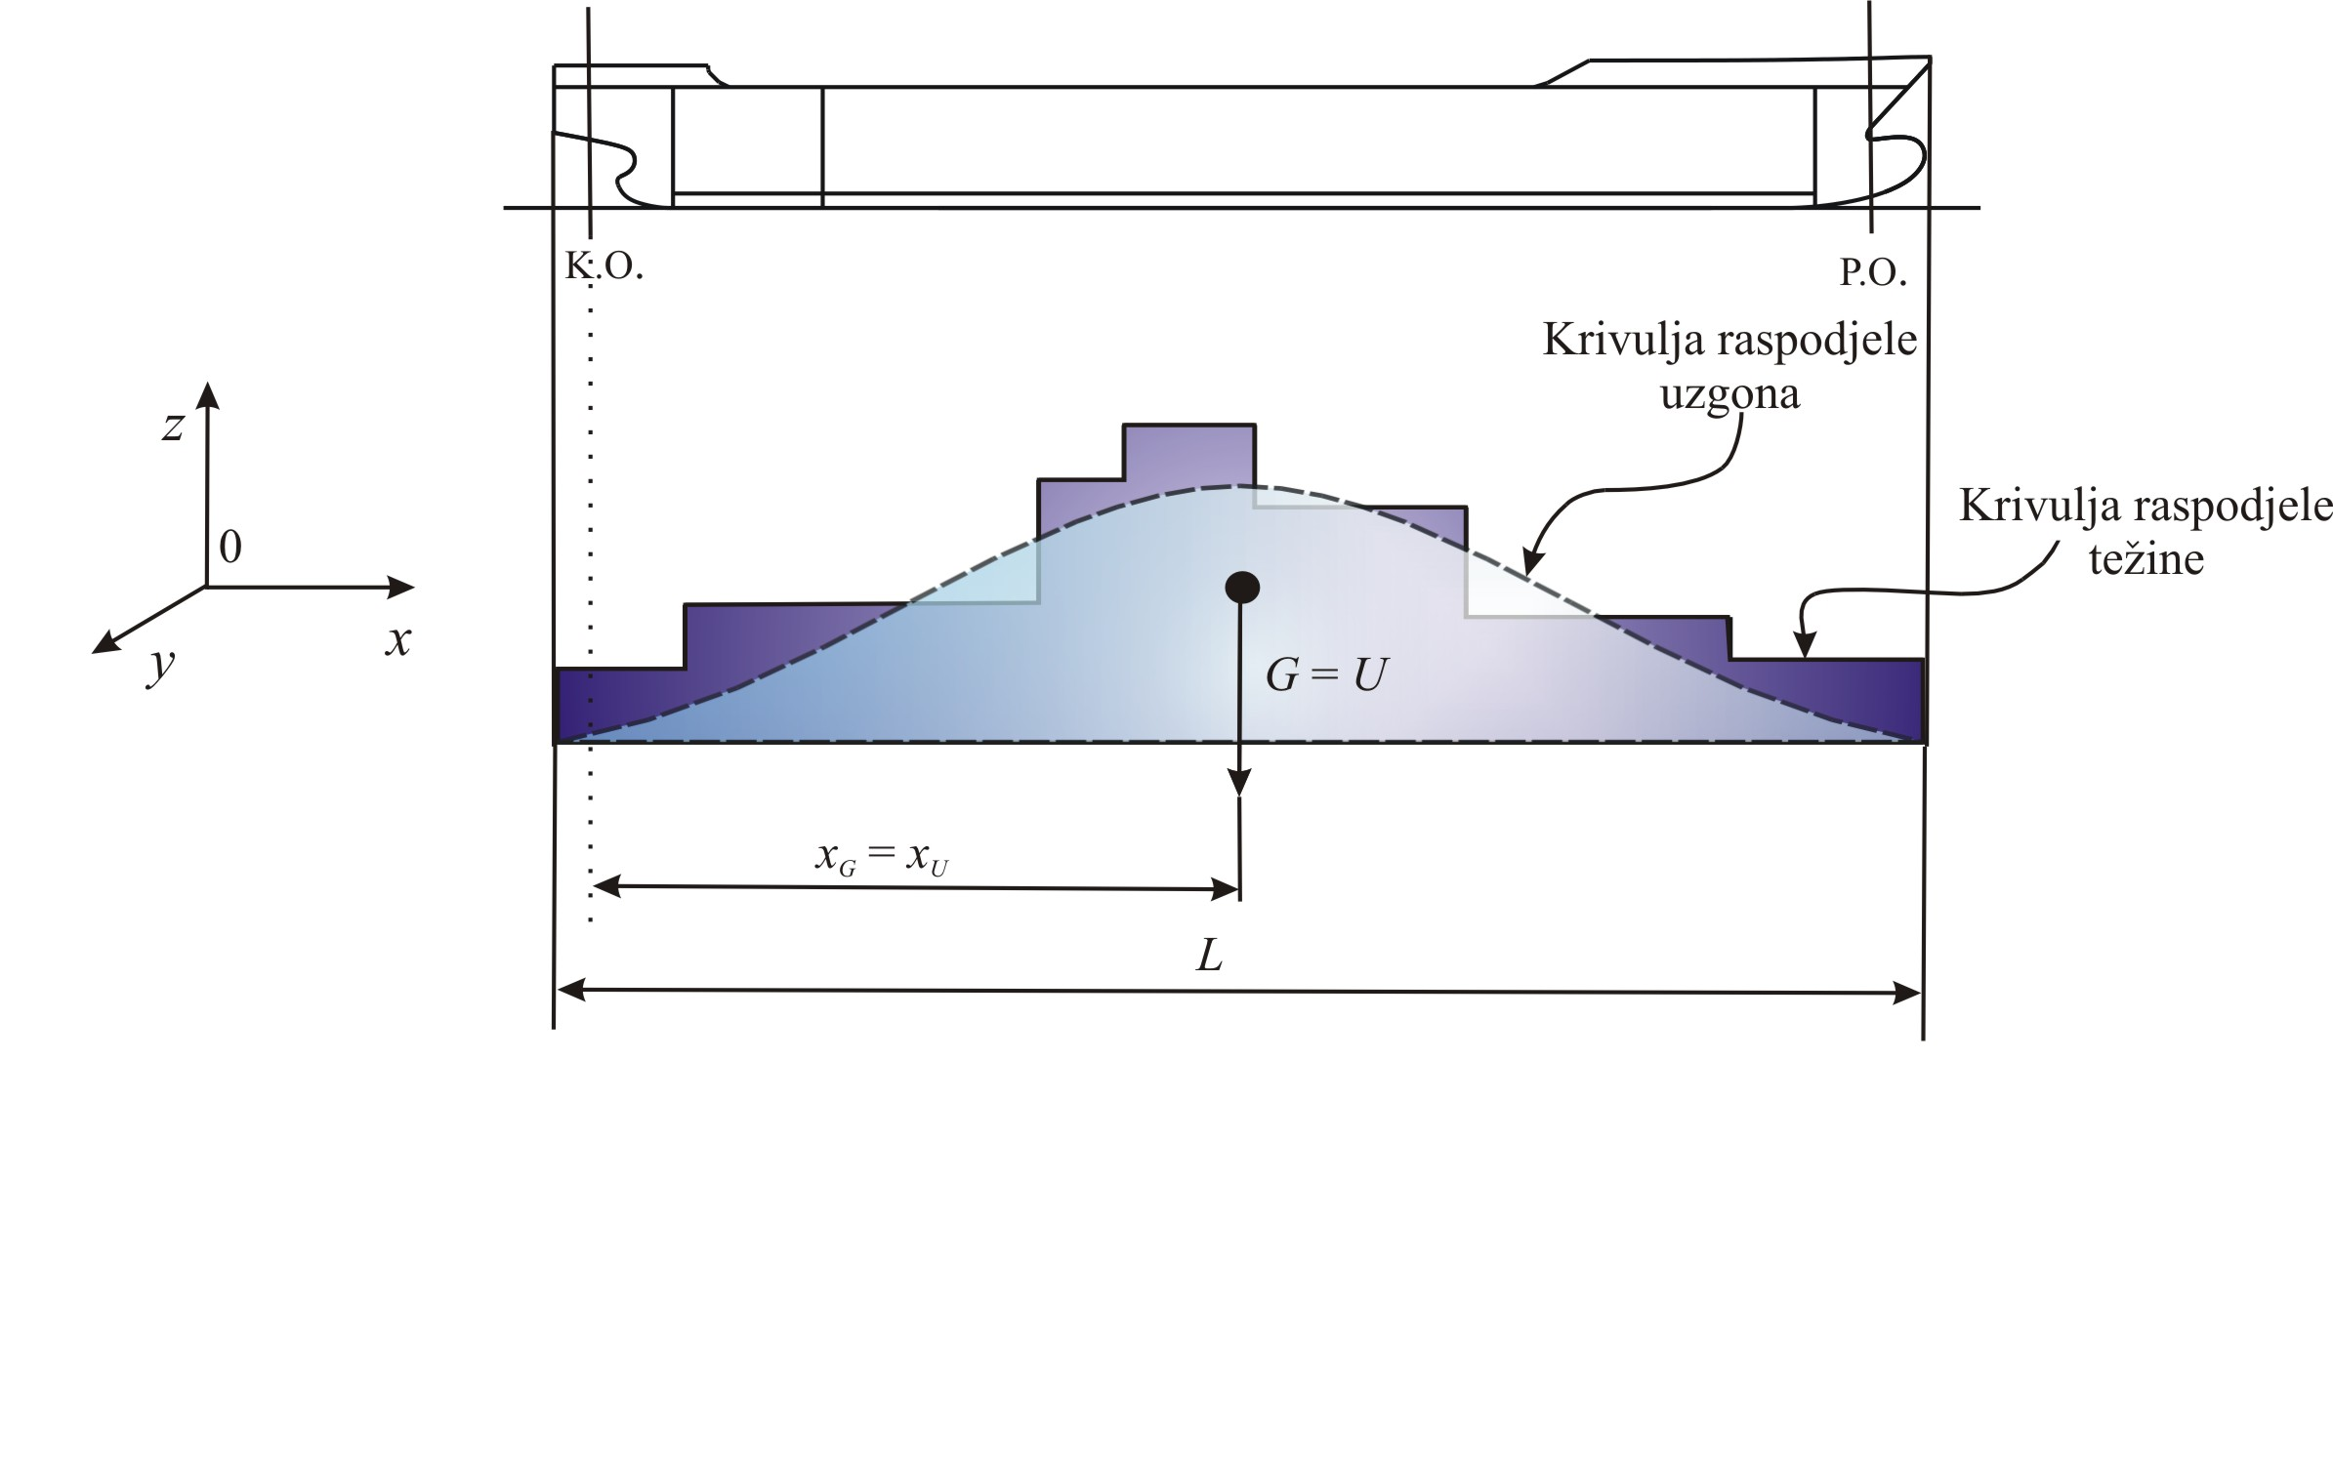

Slika 1 Krivulje raspodjele težine i uzgona po duljini broda
Figure 1 Weight and buoyancy distribution graph along ship length

Moment savijanja na mirnoj vodi daje uvid u to kako raspodjela težina krcanja utječe na uzdužnu čvrstoću. Vrijednosti tih momenata također se razlikuju po presjecima, budući da se osim sila uzgona i težina na pojedinim presjecima razlikuju i njihova hvatišta. Na krajevima broda i njihovi intenziteti moraju biti jednaki nuli, kako bi i drugi uvjet plovnosti bio zadovoljen. Kako bi se spomenuto ispunilo, potrebno je postići poklapanje vertikalnog težišta ukupne sile uzgona i ukupne težine
The bending moment on still water gives insight into how loading weight distribution affects longitudinal strength. Values of these moments are also different over the particular cross section, because besides the difference between buoyancy and weight force itself, there is also the difference between their rests as well. On the ship ends their intensity should also be equal to zero, so that the second floating low should be satisfied. To accomplish this, it is necessarily to achieve a match
broda (slika 1). Sukladno izrazima za poprečne sile dobivaju se i izrazi za momente savijanja na promatranom poprečnom presjeku:
between the vertical center of total buoyancy and weight force, Figure 1. According to equations for transversal forces, the equation for bending moments of the observed cross sections are as follows:

$M_{u}=Q_{u}⋅x_{u}=\int_{0}^{x}{\int_{0}^{x}{q_{u}⋅dx⋅dx}}$
$M_{t}=Q_{t}⋅x_{t}=\int_{0}^{x}{\int_{0}^{x}{q_{t}⋅dx⋅dx}}$ (2)
$M_{x}=M_{u}−M_{t}=\int_{0}^{x}{\int_{0}^{x}{\left(q_{u}−q_{t}\right)⋅dx⋅dx}}=−\int_{0}^{x}{\int_{0}^{x}{q_{x}⋅dx⋅dx}}$,

gdje je:
M_{u} – moment sile uzgona na promatranom presjeku, Nm
M_{t} – moment težine broda na promatranom presjeku, Nm
M_{x} – moment savijanja na promatranom presjeku, Nm
Prilikom analize uzdužne čvrstoće brodskog trupa obavezno treba promotriti slučajeve kada se brod nalazi na valnom dolu odnosno valnom brijegu. Unatoč činjenici da se raspodjela težina na brodu ne mijenja, pri ovakvim se analizama javljaju dodatni momenti savijanja zbog nejednolike raspodjele uzgona. Val koji se uzima za analizu ovog tipa je statički val, dakle hipotetskoga je karaktera. Mnogobrojni rezultati hidrodinamičkih analiza i ispitivanja na modelima [3], [4], pokazali su da najveće valno opterećenje nastupa za valnu duljinu λ, približno jednaku duljini broda ili do 20% veću. Kurs promatranog broda mora se podudarati sa smjerom širenja vala. Detalji određivanja krivulje raspodjele uzgona q_{u} i krivulje raspodjele težine q_{t} po duljini broda mogu se pronaći u [5]. Pri postavljanju broda na val unutar iterativnoga numeričkog proračuna [1] moraju biti ispunjeni uvjeti:

where:
M_{u} – moment of buoyancy force at observed section, Nm
M_{t} – moment of ship weight at the observed section, Nm
M_{x} – bending moment at the observed section, Nm
Upon conducting ship hull longitudinal strength analysis, it is mandatory to analyse cases where the ship is at wave-through and wave-crest. Regardless of the fact that the weight distribution of the ship is unchanging, such an analysis gives rise to additional bending moments because of an unequal buoyancy distribution. The wave used for such analysis is a static wave, and hence a hypothetical one. Numerous results of hydrodynamic analysis and model testing [3], [4], have determined that the biggest wave load appears for a wave lengthλ, approximately equal to the ship’s length or up to 20% longer. The ship course has to match the direction of wave propagation. The details of defining buoyancy distribution q_{u} and weight distribution q_{t} along the ships length can be found in [5]. With the positioning the ship on the wave within the range of iterative numerical calculation [1], the following terms should be fulfilled:

$$\left|\frac{V_{1}}{V}−1\right|≤0,\text{001}$$
$\left|x_{G}−x_{F_{1}}\right|≤0,\text{0005}⋅L$,

gdje je:
V, V₁ – volumen forme broda ispod vodene linije za zadano stanje opterećenja i na novoj trimovanoj vodenoj liniji, m³
x_{G} – položaj težišta broda za zadano stanje opterećenja, m
x_{F 1} – položaj težišta istisnine za trimovanu vod. liniju, m

2.2. Stanja krcanja

Osnovne značajke kontejnerskog broda 'Zrin' izgrađenog u brodogradilištu '3. maj' u Rijeci, koji je predmet proračuna i modeliranja, jesu:
where:
V, V₁ – volume of the ship hull form under the waterline for the given loading conditions and on a newly trimmed waterline, m³
x_{G} – ship center of gravity for given loading condition, m
x_{F 1} – ship center buoyancy for trimmed waterline, m

2.2. Loading conditions

The basic characteristics of the container ship 'Zrin' built in shipyard '3. MAJ' in Rijeka, which was used for calculations and modelling are as follows:

L_{oa} = 201,40 m
B = 32,24 m
D = 18,69 m
T = 11,82 m
DWT = 35 071 t
Kapacitet = 2000 TEU
V_{.t.} (85% MCR) = 19,3 čv

Za vrijeme eksploatacije, sa stanovišta opterećenja, brod
se nalazi u nekoliko bitno različitih uvjeta plovidbe, tzv.
stanja krcanja, tablica 1, slika 1, 2.
During exploitation, with regard to the load, the ship can be in several significantly different navigational conditions, i.e. loading conditions, Table 1. Figures 1,2.

Tablica 1 Podaci o svim stanjima krcanja
Table 1 Loading conditions data
Red.  br. | Stanje krcanja | Δ, t | Δ_{t}, t | Δ_{b}, t | T, m
 |  |  |  |  | T_{gl.rebro} | T_{k} | T_{p}
1 | POB | 12953 | 0 | 0 | 4,024 | 6,568 | 1,419
2 | POB (100% zaliha) | 16951 | 0 | 0 | 5,029 | 7,858 | 2,135
3 | POB (50% zaliha) | 14993 | 0 | 0 | 4,543 | 6,770 | 2,291
4 | POB (10% zaliha) | 13484 | 0 | 0 | 4,160 | 7,183 | 1,032
5 | Balast - odlazak | 26438 | 0 | 9487 | 7,255 | 8,356 | 6,130
6 | Balast - dolazak | 22971 | 0 | 9487 | 6,462 | 7,605 | 5,315
7 | Kontejneri (8,1t TEU) - odlazak | 43782 | 18824 | 8007 | 10,882 | 11,031 | 10,709
8 | Kontejneri (8,1t TEU) - dolazak | 41601 | 18824 | 9293 | 10,453 | 10,639 | 10,240
9 | Kontejneri (11t TEU) - odlazak | 44384 | 22649 | 4784 | 10,998 | 11,094 | 10,889
10 | Kontejneri (11t TEU) - dolazak | 43207 | 22649 | 7074 | 10,770 | 10,881 | 10,643
11 | Kontejneri (14t TEU) - odlazak | 44383 | 25312 | 2120 | 10,998 | 11,063 | 10,924
12 | Kontejneri (14t TEU) - dolazak | 42604 | 25312 | 3808 | 10,653 | 10,702 | 10,596
13 | Kontejneri (17t TEU) - odlazak | 44383 | 27404 | 28 | 10,998 | 11,088 | 10,896
14 | Kontejneri (17t TEU) - dolazak | 42729 | 27404 | 1841 | 10,677 | 10,817 | 10,517
15 | Kontejneri (20t TEU) - odlazak | 44383 | 27400 | 32 | 10,998 | 10,989 | 11,009
16 | Kontejneri (20t TEU) - dolazak | 40949 | 27400 | 65 | 10,324 | 10,484 | 10,143
17 | Kontejneri | 48567 | 27034 | 4582 | 11,799 | 11,990 | 11,570
17 | (14t TEU; T=11,8 m) - odlazak
18 | Kontejneri | 47298 | 27034 | 6780 | 11,558 | 11,552 | 11,564
18 | (14t TEU; T=11,8 m) - dolazak
19 | Kontejneri (12t TEU; T=7,5 m) | 27521 | 12528 | 0 | 7,496 | 7,943 | 7,040
19 | 50% zaliha - odlazak
20 | Kontejneri | 26839 | 12528 | 827 | 7,344 | 7,745 | 6,938
20 | (12t TEU; T=7,5 m) - dolazak
21 | Kontejneri (14t TEU; T=7,5 m) | 27285 | 12604 | 0 | 7,443 | 7,584 | 7,301
21 | 50% zaliha - odlazak
22 | Kontejneri | 26603 | 12604 | 827 | 7,292 | 7,382 | 7,201
22 | (14t TEU; T=7,5 m) - dolazak
23 | Kontejneri | 44374 | 25997 | 1426 | 10,996 | 11,060 | 10,924
23 | (14t TEU / 30,5t FEU) - odlazak
24 | Kontejneri | 42573 | 25997 | 3072 | 10,646 | 10,663 | 10,628
24 | (14t TEU / 30,5t FEU) - dolazak
25 | Kontejneri (14t TEU / 30,5t FEU) | 48564 | 27827 | 3787 | 11,799 | 11,846 | 11,741
25 | T=11 m - odlazak
26 | Kontejneri (14t TEU / 30,5t FEU) | 48291 | 27827 | 6960 | 11,746 | 11,772 | 11,716
26 | T=11 m - dolazak
27 | Dokovanje | 17385 | 27827 | 3882 | 5,135 | 5,469 | 4,807

gdje je:
Δ – ukupna istisnina broda, t
Δ_{t} – istisnina zbog utjecaja tereta, t
Δ_{b} – istisnina zbog utjecaja balasta, t
T_{k,} T_{p} – gazovi broda mjereni na krmenoj/pramčanoj ljestvici zagaznica, m

where:
Δ – displacement, t
Δ_{t} – weight caused displacement, t
Δ_{b} – buoyancy caused displacement, t
T_{k} – ship draught at stern draft mark, m
T_{p} – ship draught at bow draft mark, m

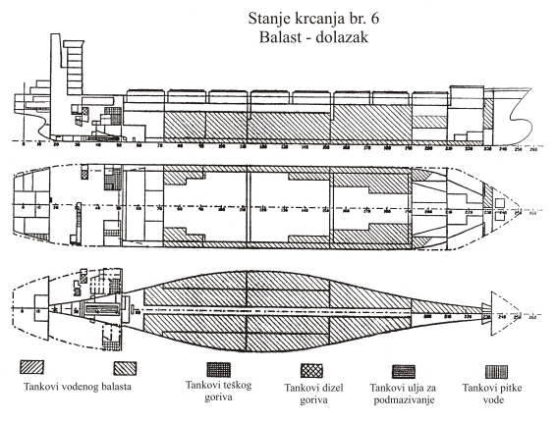
Slika 2 Raspored ukrcanih težina na brodu za stanje krcanja br. 6
Figure 2 Scheme of loaded weights on board for loading condition no. 6

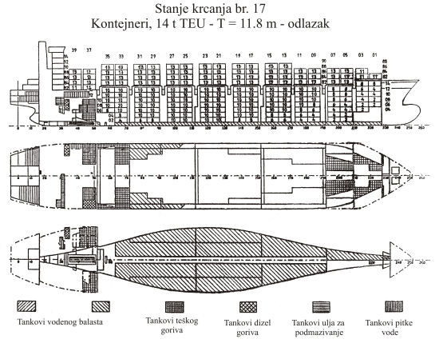
Slika 3 Raspored ukrcanih težina na brodu za stanje krcanja br. 17
Figure 3 Scheme of loaded weights on board for loading condition no. 17

2.3. Vertikalne poprečne sile i vertikalni
moment savijanja

Rezultati su dobiveni u obliku krivulje raspodjele poprečnih sila, odnosno momenata savijanja (slike 4–7). Dobiveni su na osnovi dviju skupina ulaznih

2.3. Vertical transversal forces and
vertical bending moments

Results are achieved in the form of transversal forces distribution curves, and respectively bending moments, Figures 4 – 7. Those results are calculated based on two podataka, nacrta brodske forme i centracije masa [5], i to postupkom integracije krivulja raspodjele opterećenja, odnosno poprečnih sila.
groups of input data, the ship hull form drawings and mass centration [5], and are obtained by integration of the weight and transversal forces distribution curve.

Slika 4 Krivulje raspodjele težina, uzgona i opterećenja za stanje krcanja br. 6
Figure 4 Weight, buoyancy and stress distribution curves for loading condition no. 6

Slika 5 Krivulje raspodjele poprečnih sila i momenata savijanja za stanje krcanja br.6
Figure 5 Transversal forces and bending moments distribution curves for loading condition no. 6

Slika 6 Krivulje raspodjele težina, uzgona i opterećenja za stanje krcanja br. 17
Figure 6 Weight, bouyancy and stress distribution curves for loading condition no. 17

Slika 7 Krivulje raspodjele poprečnih sila i momenata savijanja za stanje krcanja br.17
Figure 7 Transversal forces and bending moments distribution curves for loading condition no. 17

2.4. Moment otpora glavnog rebra

Jedan od zahtjeva koje je potrebno zadovoljiti prilikom analize uzdužne čvrstoće je i minimalni moment otpora poprečnog presjeka uzdužnih veza trupa, W_{min} prema pravilima i propisima klasifikacijskog društva [6] (tablica 2). Stvarna se vrijednost računa za poprečni presjek glavnog rebra, što kod promatranog broda predstavlja rebro 123. Moment otpora za palubu i za dno broda proračunava se prema sljedećim izrazima:

2.4. Midship section hull modulus

One of the requirements, which has to be fulfilled during the longitudinal strength analysis, is the minimal hull section modulus of hull longitudinal elements, W_{min} according to the rules and regulations of classification societies [6], Table 2. The real value is calculated for the cross section at the midship section, which is frame 123 in the observed real ship. The section modulus for the ship deck and bottom is calculated as follows:

$W_{P}=\frac{I_{y}}{e_{P}}$,$W_{D}=\frac{I_{y}}{e_{D}}$, (3)

gdje je:
W_{P} – moment otpora za palubu, m³
W_{D} – moment otpora za dno, m³
I_{y} – moment inercije površine glavnog rebra oko osi y, m⁴
e_{P} – udaljenost neutralne linije do linije glavne palube, m
e_{D} – udaljenost neutralne linije do osnovice broda, m
Zahtijevani minimalni moment otpora određuje se kao omjer ukupnog momenta savijanja i najvećih naprezanja, dok moment otpora za određeni poprečni presjek ovisi isključivo o njegovim geometrijskim karakteristikama.
Položaj neutralne linije presjeka uvijek je karakteriziran manjom udaljenošću od osnovice nego od linije glavne palube, te je stoga moment otpora palube mjerodavan za dimenzioniranje zbog svoje niže vrijednosti. U tablici 2 prikazane su vrijednosti momenata otpora za palubu i za dno broda za oba promatrana stanja krcanja, uz vrijednosti momenta inercije i položaja neutralne linije, dobivenih iz GL Poseidona, [7]:

where:
W_{P} – section modulus for the deck, m³
W_{D} – section modulus for the bottom , m³
I_{y} – moment of inertia of midship section for y axis, m⁴
e_{P} – distance between the neutral axis and main deck line,
e_{D} – distance between the neutral axis and the base line.
Required minimum section modulus is calculated as the ratio between the total bending moment and the greatest stress, while the section modulus for a particular cross section depends exclusively on its geometrical characteristics. The position of the neutral axis is always characterized by a shorter distance from the baseline rather than from the main deck line, therefore the section modulus of the deck is more suitable for determining dimensions, because of its lower value. In Table 2, the deck and bottom resistance moment values, for both loading conditions, are shown, along with momentum of inertia and neutral axis position derived from the GL Poseidon [7]:

I_{y} = 204,84 m⁴
z₀ = e_{D} = 7,76 m
e_{P} = D – e_{D} = 10,94 m

gdje je je z₀ udaljenost neutralne linije od osnovice broda u metrima, a D je visina broda, također u metrima,
δ – razlika između minimalnoga i stvarnoga otpornog momenta promatranoga poprečnog presjeka, %.

where z₀ is the distance of the neutral axis from the ship baseline in meters, and D is the ship height, also in meters,
δ – difference between the minimal and the actual section modulus of the observed cross section, %.

Tablica 2 Minimalni i stvarni otporni moment glavnog rebra
Table 2 Minimal and real midship resistance moment
Stanje krcanja br. 6 |  |  |  | Stanje krcanja br. 17
 | W_{min}, m³ | W, m³ | δ, % |  | W_{min}, m³ | W, m³ | δ, %
Paluba | 16,10 | 18,73 | 16,33 | Paluba | 16,15 | 18,73 | 15,97
Dno | 22,35 | 26,38 | 18,03 | Dno | 22,43 | 26,38 | 17,61

Može se vidjeti da su zadovoljeni kriteriji minimalnoga otpornog momenta za palubu, jer su veći za 16,33 %, odnosno za 15,97 % od zahtijevanih. Ako je zadovoljen uvjet (4), prema pravilima Germanischer Lloyda, [6], struktura može biti odobrena i bez njezine provjere čvrstoće s obzirom na torziju:

It can be observed that the criteria for the minimal deck section modulus is met, because it is greater by 16,33%, and respectively by 15,97% from that which is required. In the case that the condition is met (4), according to Germanischer Lloyd regulations, [6], the structure can be approved even without strength verification regarding torsion:

$W_{P}≥f_{R}⋅W_{P_{\text{min}}}$ (4)

gdje je f_{R} – faktor ispravka, prema slici 8.
where is f_{R} – correction coefficient, according to Figure 8.

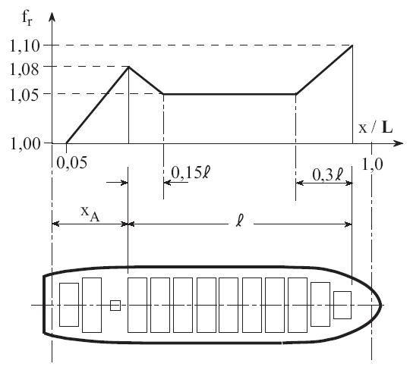

Slika 8 Faktor ispravka f_{R}
Figure 8 Correction factor f_{R}

S obzirom na 16,3 % i 15,8 % premašaja minimalnoga zahtijevanog otpornog momenta, uvjet (4) prema slici 8 zadovoljen je, jer zahtijevani premašaj iznosi 5%.

MODEL STRUKTURE TRUPA

Geometrija modela prilagođena je do detalja nacrtima [5], a s obzirom na simetriju modelirana je samo lijeva strana broda, dok će desna, za analizu naprezanja, biti nadomještena odgovarajućim rubnim uvjetima. Na slici 9 vidljiv je 3D prikaz lijeve polovice modela. Nakon definiranja strukture modela potrebno je prenijeti izračunata opterećenja kojima će konstrukcija biti izložena, odrediti finoću mreže konačnih elemenata i rubne uvjete, te izvršiti analizu [8], [9].
An excess of 16,3% and 15,8%, above the demanded resistance moment, condition (4), according to Figure 8, is sufficient, because the required excess is 5%.

SHIP STRUCTURE MODEL

Model geometry is precisely adjusted according to drawings [5], and because of ship symmetry only the left side is modelled, while the right side, for stress analysis will be supplemented with the proper boundary conditions. In Fig. 9, the 3D view of left ship side is shown. After defining the structure of the model, it is required to input the calculated loads by which the ship construction will be influenced, to define the finite elements of network preciseness, boundary conditions,

and finally to conduct analysis [8], [9].

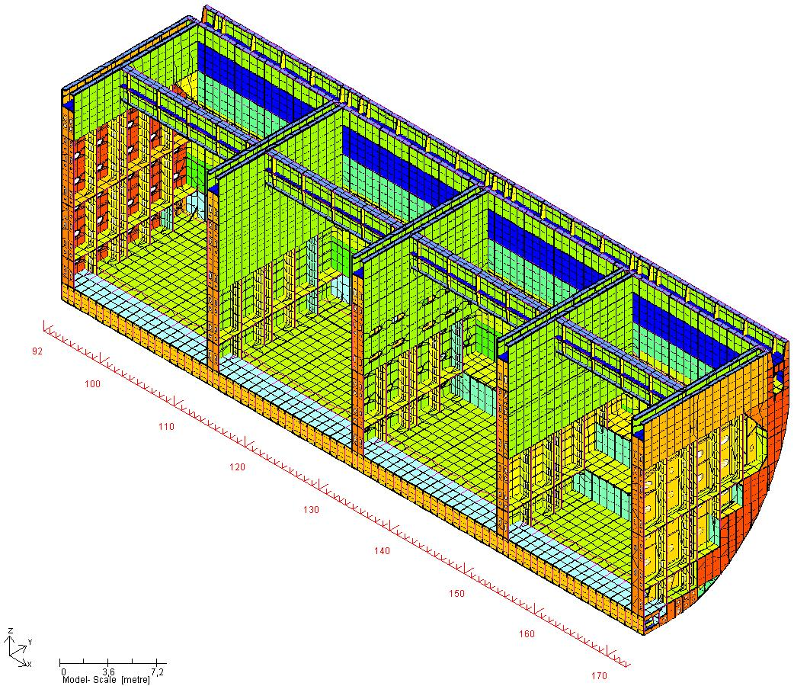

Slika 9 3D prikaz lijeve polovice modela
Figure 9 3D view of ship model left side

4. ZAKLJUČAK

U poglavlju 2.3 prikazane su krivulje raspodjele poprečnih sila i momenata savijanja, kao i krivulje raspodjele opterećenja za stanja krcanja br. 6 i br. 17. Važno je istaknuti da je prije određivanja krivulja raspodjele opterećenja izvršena korekcija krivulja raspodjele uzgona, budući da se vrijednosti površina koje su one omeđivale i pripadajućih težišta nisu poklapale s onima kod krivulja raspodjele težina. Na taj su način zadovoljeni prvi i drugi uvjet plovnosti.
Dobivene krivulje razlikuju se od onih iz knjige trima i stabiliteta, zbog pogreške koja se javlja pri integraciji. Naime prema izrazima za poprečnu silu (1) i momente savijanja (2), vidljivo je da bi za točnu integraciju bilo potrebno raspolagati s intenzitetima poprečnih sila i momenata savijanja za jako male razmake po duljini broda. Kako to nije slučaj, između tako dobivenih krivulja i točnih krivulja javljaju se određena odstupanja. Na slikama 10 i 11 prikazana je usporedba dobivenih i točnih krivulja raspodjele poprečnih sila i momenata savijanja za stanja krcanja br. 6 i br. 17. Osim tih krivulja prikazana je i raspodjela najvećih i najmanjih dopuštenih vrijednosti poprečnih sila, odnosno momenata savijanja, koja vrijedi, dakako, za sva stanja krcanja, prema pravilima Germanischer Lloyda. Krivulje označene sa

4. CONCLUSION

In chapter 2.3 the transversal forces and bending moment’s distribution curves and weight, buoyancy and stress distribution curves for loading conditions 6 and 17 are given. It should be pointed out that prior to defining the load distribution curves; a correction of the buoyancy distribution curve was made, since the values of the related areas and weights did not match the ones within the load distribution curve. In this way, the first and second floatation laws were satisfied.
The resulting curves are different from those in the book of trim and stability because of a mistake caused by integration. In fact, according to equations for transversal force (1) and moments (2), it is apparent that for exact integration it is necessary to have transversal forces and moments at small intervals along the ships length. As this is not the case, certain differences between such resulting curves and exact curves appear.
In Figures 10 and 11, a comparison of these curves is given for loading conditions 6 and 17. In addition to these curves, the distribution of the largest and smallest allowed values of transversal forces is given, i.e. bending moments, which is valid for all loading conditions according to Germanischer Lloyd rules and regulations.
Curves are indicated by Q_{x} or M_{x} for calculated ones,
Q_{x} ili M_{x} označuju one dobivene proračunom, dok oznake Q_{x}' ili M_{x}' vrijede za krivulje iz knjige trima i stabiliteta. Slike 10 i 11 pokazuju da vrijednosti poprečnih sila premašuju dopuštene vrijednosti u područjima izvan 0,4L.
while Q_{x}' and M_{x}' indicate the curves from the book of trim and stability.
Figures 10 and 11 show that values of transversal forces exceed the allowed amounts in areas outside of 0.4L.

Slika 10 Usporedba dobivenih i točnih krivulja raspodjele poprečnih sila i momenata savijanja s najvećim i najmanjim dopuštenim vrijednostima [6], za stanje krcanja br. 6
Figure 10 Comparison of calculated and exact transversal force distribution curves and bending moments with largest and smallest allowed value [6]s, for loading condition no. 6

Slika 11 Usporedba dobivenih i točnih krivulja raspodjele poprečnih sila i momenata savijanja s najvećim i najmanjim dopuštenim vrijednostima [6], za stanje krcanja br. 17
Figure 11 Comparison of calculated and exact transversal force distribution curves and bending moments with largest and smallest allowed values [6], for loading condition no. 17

Dobivene razlike između krivulja raspodjele poprečnih sila iz knjige trima i stabiliteta i proračunski dobivenih krivulja u većini slučajeva ulaze u ± 15 %, što je relativno
zadovoljavajući rezultat. S druge strane, kada se promatraju dobiveni rezultati vrijednosti momenata savijanja, vidljivo je da se razlika između dobivenih vrijednosti i onih iz knjige trima i stabiliteta povećava s udaljenošću od krmene okomice. Dobivena je pogreška relativno velika, jer se ona kod svakoga idućeg intervala, za koji se računa površina ispod krivulje, dodatno povećava za prethodno učinjenu pogrešku. Ovdje treba napomenuti da razlika koja se javlja na krajevima u odnosu na najveći stvarni moment savijanja, za oba stanja krcanja iznosi manje od 12 %, tj. 9,9 % za stanje krcanja br. 6 i 11,7 % za stanje krcanja br. 17.

5. POPIS OZNAKA

duljina L - m
širina B - m
visina H - m
opterećenje q - Nm⁻¹
vertikalna poprečna sila Q - N
vertikalni moment savijanja M - kNm
uzgon U - N
težina D - N
volumen V - m3
uzdužni položaj težišta x - m
istisnina Δ - t
gaz broda T - m
otporni moment presjeka W - m³
moment inercije presjeka I - m⁴
udaljenost neutralne linije z, e - m

LITERATURA

REFERENCES

[1] Uršić, J., Čvrstoća broda I., Fakultet strojarstva i brodogradnje Zagreb, Zagreb, 1992.
[2] Cook, R. D., Finite element modeling for stress analysis, John Wiley & Sons, Inc., New York, 1995.
[3] Zamarin, A.: Proračun odziva naprezanja brodske strukture, SORTA 2000, Rijeka
[4] Zamarin, A.: Ship load model on large amplitude waves, IMAM 2005, Lisabon
[5] Žaja, D.: Analiza čvrstoće kontejnerskog broda, Diplomski rad, Tehnički fakultet Sveučilišta u Rijeci, Rijeka 2006.

Strukovni članak

Adresa autora/Author adress:
Dubravka Žaja, dipl. ing. brodogradnje
doc. dr. sc. Albert Zamarin, dipl. ing. brodogradnje
asist. Marko Hadjina, dipl. ing. brodogradnje
Tehnički fakultet Sveučilišta u Rijeci
Vukovarska 58
HR-51000 Rijeka
The resulting differences between the transversal distribution curves and the book of trim and stability related to the calculated ones, usually being smaller than 15%, which is a relatively satisfactory result.
On the other hand, when the calculated bending moment results are analyzed, the difference between the calculated results and the results from the book of trim and stability is scaled up with the stern perpendicular distance. The resulting mistake is relatively large, because it is, after each interval for which the area under curve is calculated, increasingly enlarged by the previous mistake. It should be mentioned that the difference at the ends, as relating to the greatest real bending moment for loading conditions, amounts to less than 12%, i.e. 9.9% for loading condition no.6 and 11.7% for loading condition no. 17.

5. LIST OF SYMBOLS

length
breadth
height
load
vertical shear force
vertical bending moment
buoyancy
weight
volume
longitudinal canter of gravity
displacement
drought
section modulus
section moment of inertia
vertical position of neutral axes

[6] Germanischer Lloyd, Rules for Classification and Construction – Ship Technology, Hamburg, 1997.
[7] Germanischer Lloyd, Rules for Classification and Construction – Analysis Techniques, Hamburg, 2001.
[8] Det Norske Veritas, Strength analysis of hull structures in container ships, Høvik, 2004.
[9] Klaus – Jürgen, B., Finite element procedures in engineering analysis, Prentice – Hall, Inc., Englewood Cliffs, New Jersey, [1982.

Professional paper

TEU – engl. twenty foot equivalent unit
FEU – engl. forty foot equivalent unit

